Orientierungsschule Tafers Auftrag 3
Fernunterricht BG

Ferienträume

Material:
Porträtfoto von dir - ausgedruckt, Papier, Schere, Leim, ev. Ferienbilder zum Abzeichnen, Holzfarben oder/und Filzstifte, Kugelschreiber oder Wasserfarben mit Pinsel

Auftrag:
Gestalte dein Porträtfoto mit Kugelschreiber in «Kritzeltechnik» oder übermale dein Foto mit Wasserfarben.
Gestalte eine Sonnenbrille. In der Sonnenbrillengläser spiegeln sich deine Ferienträume.
Klebe die Sonnenbrille auf dein Porträt.

Techniken:
Holzfarben und/oder Filzstifte, Kugelschreiber in Kritzeltechnik oder Wasserfarben zum malen

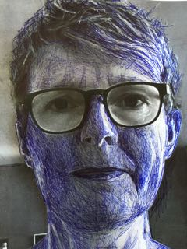
1. Auftrag: kritzeln oder übermalen
Drucke ein Porträtfoto von dir aus (A4 oder A5).
Kritzeln:
Zeichne mit Kugelschreiber in dein Foto hinein. Bei dunklen Flächen kritzelst du viele, enge Linien und bei helleren Flächen nur wenige Linien. Die weissen Flächen kannst du ohne Linien stehen lassen. Vergiss nicht die Augen auszulassen - denn da kommt die Brille hin.
Siehe die Abbildung 1 Abbildung 1
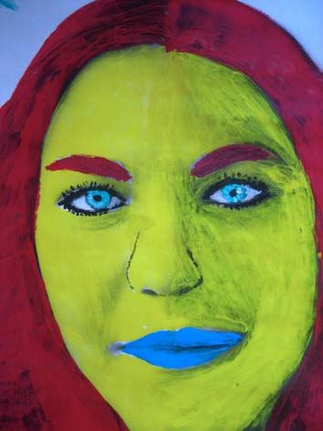
übermalen:
Übermale deine Fotokopie mit Wasserfarben. Du kannst die Farben frei wählen.
Siehe die Abbildung 2

Abbildung 2
2. Auftrag:
Skizziere auf einem Blatt eine Sonnenbrille. Dies kann eine normale oder eine verrückte Brille sein. Achte darauf, dass diese in der Grösse zu deinem Porträt passt.
Siehe die Abbildung 3.
In den Brillengläsern spiegeln sich deine Ferienträume. Vielleicht bist du in Paris, in London, in den Bergen, am Segeln auf dem Meer…! Zeichne mit Holzfarben oder Filzstifte diese Reise in die Brillengläser.
Siehe die Abbildung 4
Schneide die Brille aus und klebe die Brille auf dein Porträt.
Schneide dein Porträt mit Brille aus und klebe es auf einen Hintergrund (Zeitungspapier, Zeitschrift, farbiges Papier…)
Siehe die Abbildung 5

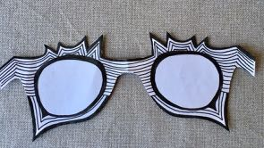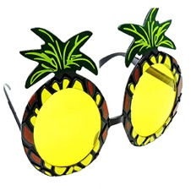
Abbildung 3
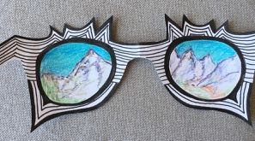
Abbildung 4

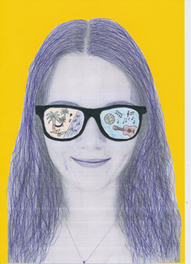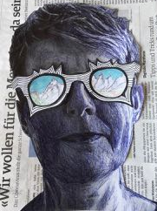 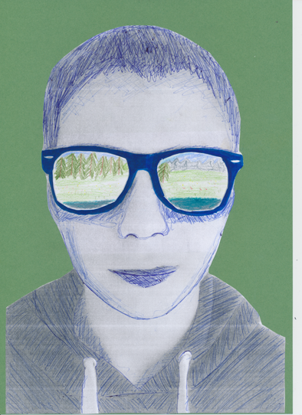 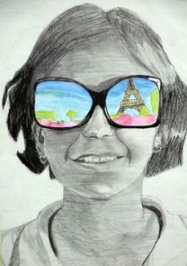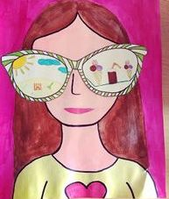Abbildung 5

Falls du keinen Drucker hast:
Gestalte eine verrückte Brille, ziehe sie an und knipse ein Foto von dir!

Schicke deine Arbeit deiner BG Lehrerin!

